МЕРОПРИЯТИЯ, ПОСВЯЩЁННЫЕ ПАМЯТНЫМ ДАТАМ, В КОТОРЫХ

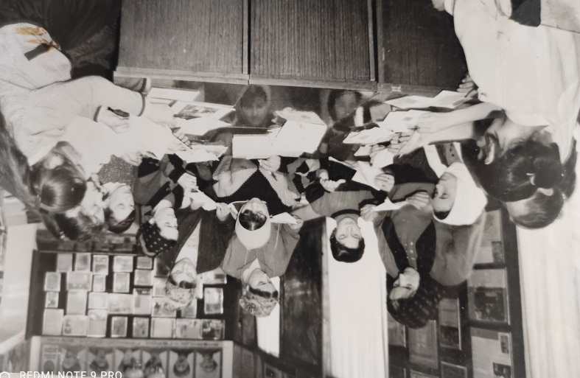УЧАСТВОВАЛ ОТРЯД.

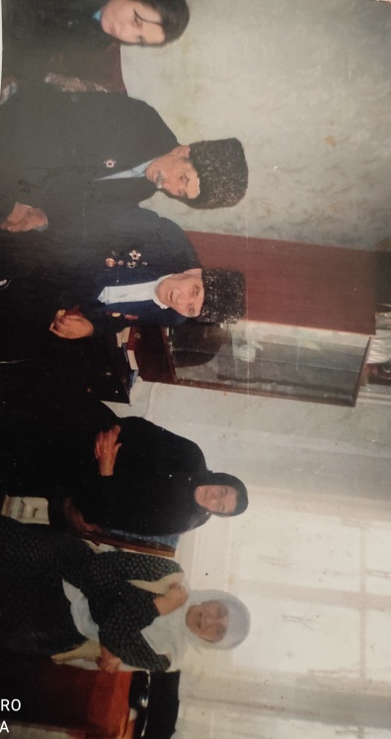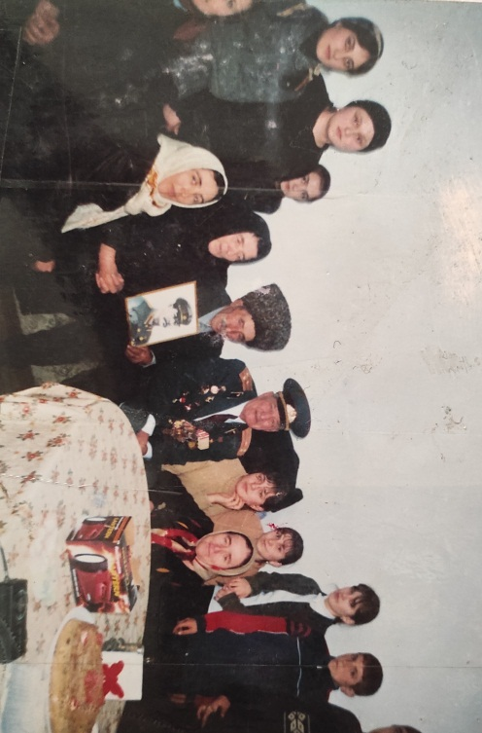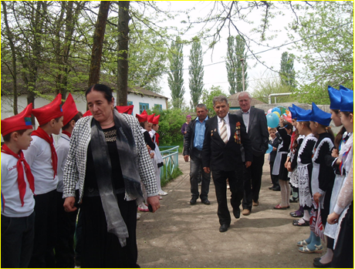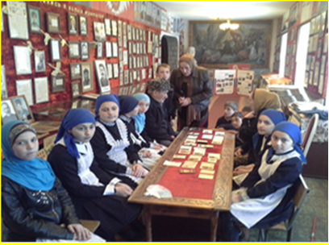

Краеведы – следопыты в гостях у добровольцев 43 года

**Джамбулаева Джамбулы и Гитинова Загида**.

ТОКСовцы в гостях у Героя Советского Союза **Джумагулова Эльмурзы Биймурзаевича** Джумагулова.

На заседании ТОКСа. Составление анкеты для погибшего и пропавшего без вести солдат в годы ВОВ.

У нас в гостях участник ВОВ **Лабазанов Зиявудин Лабазанович**

Заседание ТОКСа с приглашением брата участника ВОВ **Исбагиева Алисултана**.

C:\Users\1\Desktop\ФОТО МУЗЕЯ\дд.tif

Встреча несколько поколений **ТОКСа.**